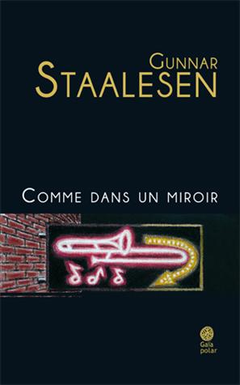**Comme dans un miroir**

**Gunnar Staalesen**

Gaïa

9782847202595

352 pages

23 euros

*17 septembre 2012*

Après dix romans parus, Varg Veum est devenu un enquêteur familier du lecteur français. Presque un vieil ami désormais. Une ambiance jazzy, quelques volutes de fumée ; l’alcool en moins. Toujours ce même décor, comme la marque authentique d’un moment de détente apprécié, d’un confort et d’une proximité avec notre héros. Il suffit ensuite de quelques allusions (assez énigmatiques pour un lecteur occasionnel) de l’auteur à l’enquête précédente pour que la lectrice fidèle que je suis, se sente alors pleinement complice, partie prenante dans la nouvelle histoire. Fière d’y être associée en quelque sorte.

Cette fois-ci, Varg Veum s’occupe d’une disparition de couple qui le mène plus de 40 ans en arrière. Habile comme il l’est, notre enquêteur mène finalement de front deux enquêtes parallèles dont chacune bien sûr trouvera sa résolution au final. Mais là n’est pas l’intérêt. Non, tout réside dans la manière originale dont Veum appréhende les choses, son franc-parler, sa totale liberté d’investigation et son intuition subtile. Histoires de jalousies, de mensonges enfouis ; pas à pas Veum pénètre dans l’histoire familiale de sa cliente, Berit, avocate qui s’inquiète de la disparition de sa sœur Bodil et de son mari, Fernando et tel, un détective-psychologue, il met à nu les fragilités de sa cliente, peut être pas totalement innocente ni foncièrement honnête vis à vis de cette disparition. Mais c’est dans ce genre d’intrigues complexes et sensibles, où les sentiments prennent le dessus sur la raison que notre détective excelle.

Ce qui est un peu nouveau, dans cette enquête, c’est qu’elle prend cette fois, une tournure plus universelle et met à nu des trafics qui dépassent le simple trouble psychologique, d’ordre familial. En filigrane, on y verrait presque une dénonciation de la Norvège actuelle et des instances dirigeantes, de la mondialisation, qui, au-delà de toute morale ou déontologie, succombent, avec horreur et en toute vénalité, à des intérêts financiers et capitalistes, sans se soucier des sociétés émergentes. Pendant quelques pages, on croirait lire Mankell… Sauf qu’ici, Staalesen, ne s’attarde pas, n’en fait pas un combat. Il dévoile, condamne mais n’engage pas son détective, qui, rappelons-le, est tout de même un héros malgré lui, sans ambition de sauver un jour l’humanité. C’est un homme désabusé.

Déçu  alors ? Même pas, car Varg Veum est un homme ordinaire, un peu looser et l’auteur se fourvoierait en lui donnant une autre envergure.

Il n’empêche, un certain désappointement accompagne pourtant cette lecture. Si Varg Veum mène l’enquête avec autant de brio qu’à son habitude, même si l’on craint encore pour sa vie, il accroche moins le lecteur, comme s’il avait perdu un peu de son humanité. Trop dévoué à l’enquête, sa fragilité, ses faiblesses semblent avoir disparu alors que c’est ce qui le rendait si proche. Serait-il en passe de devenir un héros sans vie personnelle (rien ou presque sur sa vie intime, cette fois), un homme fade (sans vieux démons), trop sérieux ? Vieillirait-il ? Varg Veum, le vrai, le buveur d’aquavit, l’instable et décalé enquêteur, le pauvre type qui nous réjouissait tant dans les précédents romans, malmené par les doutes, mais incroyablement séducteur serait-il usé ? Affaire à suivre…

Cécile Pellerin